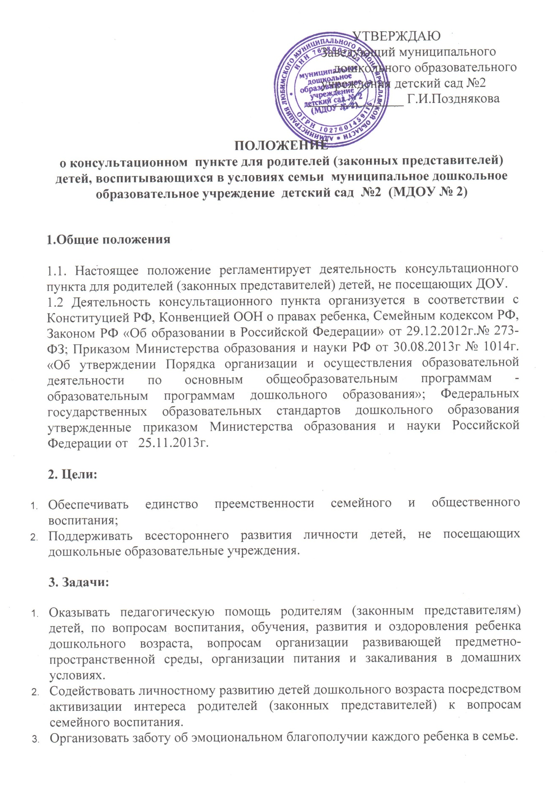

4. Принципы деятельности консультационного пункта
4.1 Сотрудничество субъектов социально – педагогического пространства;
4.2 Открытость системы воспитания.

5. Организация деятельности консультационного пункта
5.1 Консультационый пункт на базе муниципального дошкольного образовательного учреждения детский сад № 2 (МДОУ № 2) открыт на основании приказа заведующего МДОУ.
5.2 Организация консультационной педагогической помощи родителям (законным представителям) строится на основе их взаимодействия с воспитателями, учителем – логопедом, инструктором по физкультуре, педагогом - психологом, старшей медицинской сестрой, врачем-педиатром.
5.3 Консультирование родителей (законных представителей) может проводиться одним или несколькими специалистами одновременно.
5.4 Деятельность консультационного пункта выстроена в соответствии с Основной образовательной программой дошкольного образования МДОУ № 2
5.5 Количество специалистов, привлекаемых к педагогической работе в консультационном пункте, определяется исходя из поступивших вопросов от родителей (законных представителей) по следующим направлениям:
- «Спрашивайте – отвечаем» (о правах, обязанностях, нормах, правилах,
требованиях) заведующего МДОУ;
- «Азбука здоровья» - инструктор по физкультуре; старшая медсестра; врач-педиатр;
- «Педагогическая гостиная» – воспитатели;
- «Советы логопеда» - учитель-логопед;
- «Наши впечатления» - обмен мнениями родителей.
5.6 Управление и руководство организацией работы консультационного пункта в МДОУ осуществляется в соответствии с настоящим положением.
5.7 Координирует работу консультационного пункта заведующий МДОУ №2.
5.8 Деятельность всех специалистов МДОУ проводится в своё рабочее время.
5.9 Часы работы консультационного пункта определяются графиком работы специалистов.
5.10 Прием вопросов по телефону осуществляет заведующий каждый вторник с 10.00 до 11.00;
5.11 Старший воспитатель организует работу консультационного пункта в МДОУ, в том числе:
- обеспечивает работу специалистов по подготовке материала консультации в соответствии с заказом, поступившим от родителей (законных представителей) детей, не посещавших дошкольное учреждение;
- определяет функциональные обязанности специалистов консультационного пункта для родителей (законных представителей) детей, не посещающих дошкольное образовательное учреждение;
- осуществляет учет работы специалистов консультационного пункта;
- обеспечивает дополнительное информирование родителей на сайте дошкольного учреждения;
- осуществляет учет участия специалистов в работе консультационного пункта;
- организует отчет о работе консультационного пункта на педагогических совещаниях.

6. Формы работы и основное содержание деятельности консультационного пункта
6.1 Работа консультационного пункта:
- очные консультации для родителей (законных представителей) ;
- заочные консультация на сайте МДОУ.
6.2 Консультирование родителей (законных представителей) детей, не посещающих МДОУ может проводиться одним или несколькими специалистами одновременно.

7. Права и ответственность
Родители имеют право:
7.1.Ha получение квалифицированной консультационной помощи, повышения
педагогической компетентности родителей по вопросам воспитания, развития детей.
7.2. На высказывание собственного мнения и обмен опытом воспитания детей.
ДОУ имеет право:
7.3. На внесение корректировок в план работы консультационного пункта с учётом интересов и потребностей родителей.
7.4. На предоставление квалифицированной консультационной помощи родителям.
7.5. На прекращение деятельности консультационного пункта в связи с отсутствием социального заказа населения на данную услугу.
Ответственность:
7.6. ДОУ несёт ответственность за выполнение закреплённых за ним задач и функций по организации работы консультационного пункта.

8. Контроль
8.1 Контроль над деятельностью консультационного пункта осуществляется заведующим МДОУ.
8.2 Отчёт о деятельности консультационного пункта заслушивается на итоговом заседании педагогического совета МДОУ.

9. Документация
9.1 Ведение документации консультационного пункта выделяется в отдельное делопроизводство.
9.2 Перечень документации консультационного пункта:
· журнал учета поступивших вопросов от родителей (законных представителей) детей, не посещающих дошкольное учреждение;
· журнал посещаемости консультаций, заседаний консультационного пункта.

10. Прочие условия
10.1 За получение консультационных услуг плата с родителей (законных представителей) не взимается.
10.2 Результативность работы консультационного пункта определяется отзывами родителей и наличием в ДОУ методического материала.
10.3 Отчёт о деятельности консультационного пункта заслушивается на итоговом заседании педагогического совета МДОУ.

